**031218**

**Захваты вертикальные, горизонтальные**

**для металла**

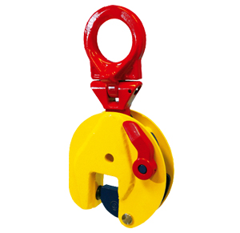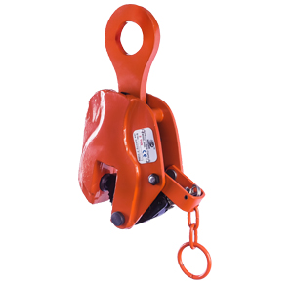

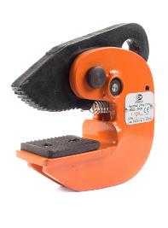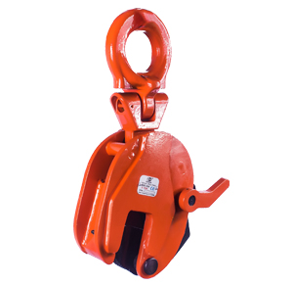

**Содержание**

**1. Описание и работа**

1.1. Назначение изделия **3**

1.2. Основные характеристики **3**

**2. Использование по назначению**

2.1 Порядок установки и подготовка **3**

2.2 Меры предосторожности **4**

**3. Гарантийные обязательства** **4**

**Отметки о периодических проверках и ремонте**  **5**

**ВНИМАНИЕ!** Вся информация, приведенная в данном руководстве, основана на данных, доступных на момент печати. Производитель оставляет за собой право вносить изменения в конструкцию изделия без предварительного уведомления, если эти изменения не ухудшают потребительских свойств и качества продукции.

**1. Описание и работа**

**1.1 Назначение изделия**

Захват горизонтальный предназначен для перемещения листового металла в горизонтальном положении. Листы зажимаются с силой пропорциональной весу поднимаемого груза. Захваты работают в паре.

Захват вертикальный для листа по назначению схож с горизонтальным. При этом его конструкция имеет ряд отличий, главной из которых захвата является осуществление фиксации и удержания груза в поднятом положении при помощи трения нажимного языка о поверхность груза. При этом поднимаемый лист находится в вертикальной плоскости. Данные устройства, как правило, применяют при перемещении однотипных грузов.

Захват поворотный для вертикального подъема листа обеспечивает надежное и безопасное перемещение груза, очень прост в эксплуатации. Данным захватом также можно поднимать листовой металлопрокат из горизонтального положения, благодаря поворотному механизму, который затем приведет груз в вертикальное положение. Так же им можно поднимать уголки, швеллера и двутавровые балки за полку. Данный захват может работать как один, так и в паре при подъеме крупногабаритных листов.

**1.2 Основные характеристики**

Захваты горизонтальные

|  |  |  |  |  |  |
| --- | --- | --- | --- | --- | --- |
| **Артикул** | **Грузоподъемность, т** | **Тип захвата** | **Толщина листа, мм** | **Масса, кг** | **Габариты, мм** |
| 122751 | 0,75 | QP | 0-25 | 2,5 | 170х80х190 |
| 122151 | 1,5 | QP | 0-30 | 4,0 | 210х90х220 |
| 122251 | 2,5 | QP | 0-40 | 13,5 | 300х120х310 |
| 12213 | 1,0 | DHQA | 0-30 | 4,5 | 161х65х205 |
| 12223 | 2,0 | DHQA | 0-40 | 5,6 | 175х68х245 |
| 122323 | 3,2 | DHQA | 0-45 | 8,2 | 180х70х255 |
| 12253 | 5,0 | DHQA | 0-55 | 12,0 | 185х74х260 |
| 122103 | 10,0 | DHQA | 0-100 | 33,0 | 421х86х296 |

Захваты вертикальные, поворотные

|  |  |  |  |  |  |
| --- | --- | --- | --- | --- | --- |
| **Артикул** | **Грузоподъемность, т** | **Тип захвата** | **Толщина листа, мм** | **Масса, кг** | **Габариты, мм** |
| ---- | 1,0 | QC | 0-22 | 5,0 | 310х70х160 |
| ---- | 2,0 | QC | 0-27 | 6,7 | 380х80х190 |
| ---- | 3,0 | QC | 0-32 | 15,5 | 450х110х220 |
| 12214 | 1,0 | DHQL | 0-20 | 4,0 | 241х66х127 |
| 12224 | 2,0 | DHQL | 0-25 | 5,8 | 271х79х168 |
| 122324 | 3,2 | DHQL | 0-35 | 9,0 | 319х89х187 |
| 12254 | 5,0 | DHQL | 0-50 | 18,0 | 519х150х220 |
| 122104 | 10,0 | DHQL | 0-80 | 35,0 | 635х182х400 |
| 12215 | 1,0 | DSQA | 0-20 | 3,8 | 123х65х275 |
| 12225 | 2,0 | DSQA | 0-25 | 5,7 | 155х79х315 |
| 122325 | 3,2 | DSQA | 0-25 | 11,7 | 450х110х220 |
| 12255 | 5,0 | DSQA | 0-40 | 16,5 | 510х120х240 |

Дата продажи: МП: Кол-во: шт

**2. Использование по назначению**

**2.1 Порядок установки и подготовка**

Захват горизонтальный состоит из корпуса с прокладкой под металлический лист и фиксирующего элемента, работающего с силой, пропорциональной массе поднимаемого груза и препятствующей его горизонтальному смещению. Удержание поднятого груза в вертикальной плоскости происходит посредством металлической площадки в корпусе захвата. Данные изделия имеют грузовое крепление в виде круглого отверстия в фиксирующем элементе.

Главной особенностью вертикального захвата является то, что фиксация и удержание груза в поднятом положении осуществляется с помощью трения нажимного языка о поверхность груза. Поднимаемый лист при этом находится в вертикальной плоскости.

Для осуществления подъема захват необходимо распаковать и закрепить с его помощью груз. После этого испытать работу с грузом, подняв его на высоту 200-300 мм. Если механизм функционирует нормально, то можно продолжать работу.

**2.2 Меры предосторожности**

* ACHTUNG2Не оставляйте поднятым груз без присмотра;
* Перед подъемом груза требуется испытать захват. Если захват не держит груз, работу немедленно прекратить.
* Запрещено чистка захвата во время работы.
* Запрещать поднимать груз, свыше заявленной грузоподъемности захвата.
* Запрещаться использовать механизм для подъема людей.
* Запрещается выравнивать и/или поправлять грузозахватные механизмы на весу.

**3. Гарантийные обязательства**

Оборудование марки TOR, представленное в России и странах Таможенного союза, полностью соответствует Техническому регламенту Таможенного союза ТР ТС 010/2011 «О безопасности машин и оборудования», что подтверждается декларациями соответствия.

Продукция, поставляемая на рынок стран Европейского союза, соответствует требованиям качества Directive 2006/42/EC on Machinery Factsheet for Machinery и имеет сертификат CE.

Система управления качеством TOR industries контролирует каждый этап производства в независимости от географического расположения площадки. Большинство наших производственных площадок сертифицированы по стандарту ISO 9001:2008.

Всю необходимую документацию на продукцию можно получить, обратившись в филиал или к представителю/дилеру в вашем регионе/стране.

Гарантийный срок устанавливается 12 месяцев со дня продажи конечному потребителю, но не более 30 месяцев со дня изготовления.

**ГАРАНТИИ НЕ РАСПРОСТРАНЯЮТСЯ НА:**

* Детали, подверженные рабочему и другим видам естественного износа, а также на неисправности оборудования, вызванные этими видами износа.
* ACHTUNG2Неисправности оборудования, вызванные несоблюдением инструкций по эксплуатации или произошедшие вследствие использования оборудования не по назначению, во время использования при ненормативных условиях окружающей среды, ненадлежащих производственных условий, в следствие перегрузок или недостаточного, ненадлежащего технического обслуживания или ухода.
* При использовании оборудования, относящегося к бытовому классу, в условиях высокой интенсивности работ и тяжелых нагрузок.
* На профилактическое и техническое обслуживание оборудования, например, смазку, промывку, замену масла.
* На механические повреждения (трещины, сколы и т.д.) и повреждения, вызванные воздействием агрессивных сред, высокой влажности и высоких температур, попаданием инородных предметов в вентиляционные отверстия электрооборудования, а также повреждения, наступившие в следствие неправильного хранения и коррозии металлических частей.
* Оборудование, в конструкцию которого были внесены изменения или дополнения.

В целях определения причин отказа и/или характера повреждений изделия производиться техническая экспертиза сроком 10 рабочих дней с момента поступления оборудования на диагностику. По результатам экспертизы принимается решение о замене/ремонте изделия. При этом изделие принимается на экспертизу только в полной комплектации, при наличии паспорта с отметкой о дате продажи и штампом организации-продавца.

Срок консервации 3 года.

**Порядок подачи рекламаций:**

* Гарантийные рекламации принимаются в течение гарантийного срока. Для этого запросите у организации, в которой вы приобрели оборудование, бланк для рекламации и инструкцию по подаче рекламации.
* В случае действия расширенной гарантии, к рекламации следует приложить гарантийный сертификат расширенной гарантии.
* Оборудование, отосланное дилеру или в сервисный центр в частично или полностью разобранном виде, под действие гарантии не подпадает. Все риски по пересылке оборудования дилеру или в сервисный центр несет владелец оборудования.
* Другие претензии, кроме права на бесплатное устранение недостатков оборудования, под действие гарантии не подпадают.
* После гарантийного ремонта на условиях расширенной гарантии, срок расширенной гарантии оборудования не продлевается и не возобновляется.

ACHTUNG2Информация данного раздела действительна на момент печати настоящего руководства. Актуальная информация о действующих правилах гарантийного обслуживания опубликована на официальном сайте группы компаний TOR INDUSTRIES **www.tor-industries.com** (раздел «сервис»).

**Отметки о периодических проверках и ремонте.**

|  |  |  |
| --- | --- | --- |
| **Дата** | **Сведения о проверке или ремонте оборудования** | **Подпись ответственного лица** |
|  |  |  |
|  |  |  |
|  |  |  |
|  |  |  |
|  |  |  |
|  |  |  |
|  |  |  |
|  |  |  |
|  |  |  |
|  |  |  |
|  |  |  |
|  |  |  |
|  |  |  |
|  |  |  |
|  |  |  |
|  |  |  |
|  |  |  |
|  |  |  |
|  |  |  |
|  |  |  |
|  |  |  |
|  |  |  |
|  |  |  |
|  |  |  |
|  |  |  |
|  |  |  |